# Unidad 6

NOTA: Es tratamientos térmicos DE LOS ACEROS

## Definición de un tratamiento térmico

Ciclos de calentamiento y enfriamiento a los que se somete el material para cambiar la microestructura (estructura granular y no estructura cristalina) y así obtener las propiedades deseadas

## Conceptos Generales

* La reacción autectoide es la reacción fundamental en la que se basa el tratamiento térmico de todos los aceros
* Microestructuras estables es solamente la perlita

Eso es en un acero eutectoide, en un acero hipoeutectoideo hipereutectoide, las fases estables son la perlita y la cementita o la perlita y la ferrita

* Microestructuras metaestables son la Bainita y Martensita (no hay nucleación y crecimiento)

Son metaestables porque se consiguen únicamente en cierto intervalo de temperaturas con velocidades de enfriamiento altas y además tienden a descomponerse o desaparecer con el tiempo

* El proceso fundamental en los tratamientos térmicos es la transformación de fase (dado que se cambia una microestructura existente por una nueva), que como vimos depende de la NUCLEACIÓN y CRECIMIENTO. Para lograr un cambio de fase se requiere de una energía de activación tal y como sucedía en la nucleación en el proceso de solidificación. En este caso la energía de activación venía representada por la loma que había que atravesar para lograr la posterior disminución de la energía libre
* Dos variables intervienen en el proceso de cambio de fase. La velocidad de nucleación (o la fuerza impulsora de la nucleación) favorecida por el sub-enfriamiento y la velocidad de difusión, esta última favorecida por la temperatura. Entonces la velocidad de difusión y la velocidad de nucleación, que son los factores más importantes, están en contraposición y hay que tratar de obtener un equilibrio entre esos factores

## Curvas TTT

En principio las curvas TTT, que están en los handy books nos van a permitir determinar las temperaturas de transformación, las velocidades de transformación y los tiempos de transformación para obtener una microestructura determinada que nos dé las propiedades que se buscan

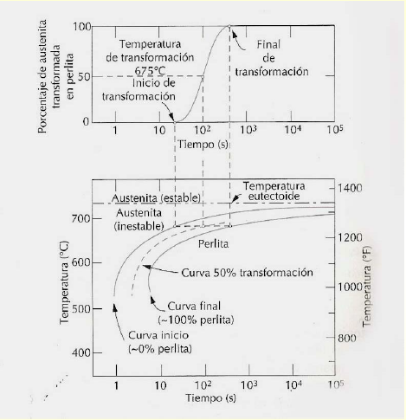

### Relevamiento de las curvas TTT

1- Se toma un conjunto de probetas de un mismo material, de las mismas dimensiones y se las somete a un tratamiento de austenización. Es decir que se calientan a 30, 50 grados Celcius por encima de la temperatura del eutectoide (crítica superior, que en el caso de los aceros eutectoides es la temperatura de transformación eutectoide AC1 pero que en el caso de los aceros hipoeutectoides es la temperatura a la que, para la concentración dada, se separa el campo austenitico del campo bifásico austenítico-ferritico AC3 y en el caso de los hipereutectoides análogamente pero para el campo austenita-cemetitia ACM) y se mantiene (unos 20 min) hasta que toda la masa se transforme en austenita.

2- Luego de la homogeneización en austenita se colocan las probetas en un baño a diferentes temperaturas por debajo de la temperatura AC1. Se suele enfriar a temperatura ambiente (o sea, no hasta la temperatura ambiente sino ponerlo en un entorno a la temperatura para lograr la disminución rápida de la temperatura) hasta que alcance la temperatura requerida y en ese momento se coloca en un horno a la temperatura requerida y constante

3- A cada temperatura se releva una curva sigmoidaL. Que es la curva que representa el porcentaje de la transformación respecto del tiempo. Ese porcentaje puede venir dado como una fracción de volumen de la transformación (fracción de volumen de precipitado) o bien como indicación de microdureza (también están los ensayos dilatométricos). En el primer caso el relevamiento se lleva a cabo con microscopía. Lo que se hace es tomar a diferentes tiempos las probetas y hacer el análisis metalográfico de cada una. Por ejemplo, se saca uno a 1 segundo y se lleva al microscopio y se toma la imagen, se saca la segunda probeta luego de 1 minuto y se hace lo mismo y sucesivamente a distintos tiempos. Al finalizar con todas las probetas se tiene un conjunto de pares tiempo-fotografía. La fotografía se mete en el soft que realiza el cálculo automático del área transformada respecto del área total. Entonces ahora se tiene un diagrama de puntos cada uno de los cuales está identificado con un tiempo y una fracción de transformación. Se traza la curva sigmoidal y se anota el tiempo de inicio y el tiempo de finalización, ambos identificados en los puntos de inflexión. En el caso de microdureza en lugar de realizar un análisis metalográfica si hace un ensayo de microdureza. Entonces en este caso la curva sigmoidal (o sea la curva que se obtiene tiene la misma forma) representa la variación de dureza con el tiempo.

### Anotaciones de las curvas

* El relevamiento puede hacerse con transformación isotérmica o con enfriamiento continuo. Cuando se hace con enfriamiento continuo las curvas en C se desplazan a la derecha y hacia abajo (tiempo mayores y temperaturas más bajas) esto dado que se alarga el tiempo de incubación al estar la muestra durante más tiempo a temperaturas altas (menos sub-enfriamiento). Las microestructuras que se obtienen con enfriamiento continuo pueden ser muy variadas
* La forma de las curvas es en C porque con el aumento del subenfriamiento por encima de la nariz va disminuyendo el tiempo de incubación y todavía se tiene algo de difusión de modo que el tiempo de incubación y transformación son cortos. Por debajo de la nariz la velocidad de difusión es muy baja y por lo tanto, aunque sea alta la fuerza impulsora para la incubación, esta también se produce en tiempos largos por falta de difusión

## Microestructura

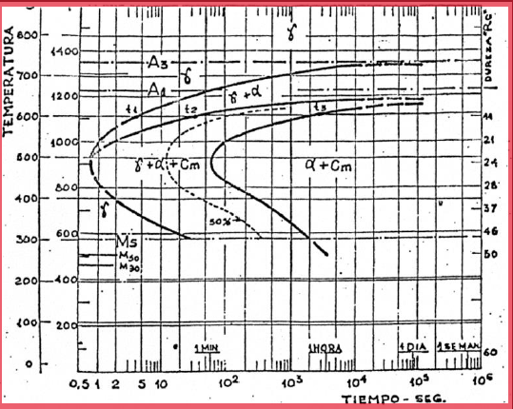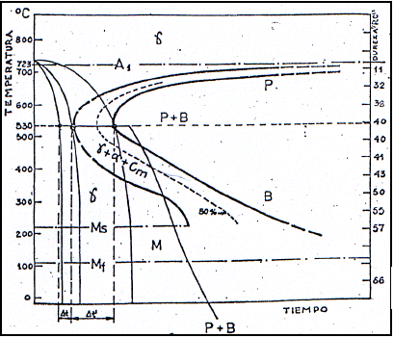

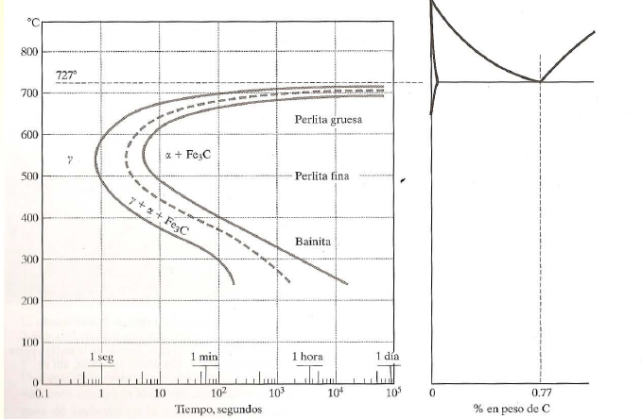

Las indicadas son las fases que se presentan siempre a la izquierda y derecha de las curvas en C respectivamente. Lo que cambia a cada temperatura es la proporción y distribución (morfología) de esas fases, es decir, los microconstituyentes que se consolidan, la microestructura

### Factores de dependencia

Los microconstituyentes de la microestructura dependen de:

* La temperatura
* La fase (la profe dice microconstituyente) que gobierna la transformación

### Por encima de la nariz

A altas temperaturas (por encima de la nariz) debido a la velocidad de difusión, el carbono difunde al borde de grano (zona propicia para nuclear una nueva fase) para formar una lámina de cementita y al dejar en defecto de carbono al grano de austenita adyacente, este se transforma en una lámina de ferrita paralela. Se forma perlita (estable) (láminas alternadas de ferrita y cementita). Se dice que la cementita domina la transformación perlitica a altas temperaturas

La perlita es más gruesa cerca de la temperatura crítica y se va afinando en la medida que nos alejamos de la misma dado que el mayor sub-enfriamiento favorece la nucleación en múltiples lugares (a más núcleos en la misma superficie más finos los mismos)

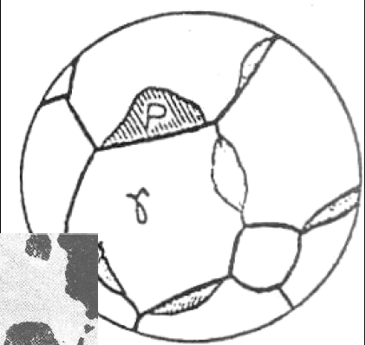

NOTA: Formación parcial de la perlita alrededor de los granos de austenita. Como sabemos, la dirección de crecimiento de las láminas de cementita y ferrita, en cada uno de los granos previos de austenita se dará según las orientaciones cristalográficas preferidas, aquellas que ofrezcan una menor oposición (sistemas de deslizamiento)

### Por debajo de la nariz

No hay difusión de carbono y por el alto sub-enfriamiento solo se favorece la nucleación de ferrita a partir de la austenita. Pero esta estará sobresaturada de carbono que tiene a segregar a altas temperaturas en forma de láminas (bainita superior con forma laminar plumosa). A muy bajas temperaturas en cambio el carbono no puede segregar y la ferrita sobresaturada queda en forma de agujas a 60° unas de otras y en 12 direcciones posibles (bainita inferior).

**NOTA**: Estas orientaciones de crecimiento de las agujas de ferrita coinciden con las orientaciones de los planos de máximo deslizamiento del sistema FCC de la austenita que son las orientaciones con menor oposición para el crecimiento de las agujas

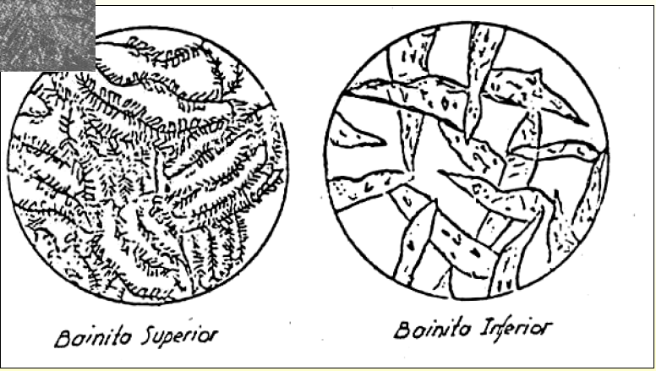

### Transformación martensítica

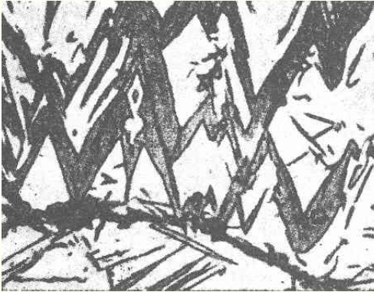

El grado de Sub-enfriamiento es MUY grande, la velocidad de nucleación también lo será. Se dice que la trasformación martensítica se realiza de forma instantánea sin nucleación ni crecimiento ni difusión (temperatura muy baja)

Se debería pasar de FCC de la austenita a BCC de la ferrita. Sin embargo los átomos de carbono no se distribuyen igual de bien en los insterticios de esta red como lo hacen en los insterticios de la FCC (no se adaptan) y distorsionan la red a TETRAGONAL originando tensiones internas (aumento de energía interna)

* El MS depende de la concentración de carbono equivalente, a mayor concentración de carbono, cuando se enfría rápidamente para originar martensíta, las distorsiones reticulares y la energía aumentan también. Esto hace que el sub-enfriamiento tenga que ser mayor para que se dé la transformación (el MS baja).
* En cambio el MF depende de la velocidad de enfriamiento. A mayor velocidad de enfriamiento más alto el valor de MF. Incluso, si se detiene la transformación martensítica y se deja la temperatura constante es posible que quede AUSTENITA RETENIDA lo cual NO ES BUENO y además el punto de finalización de la transformación se corre más abajo

**NOTA**: El que haya austenita retenida no es bueno por dos razones. Una porque es más blanda y dúctil que la martensita que se pretende obtener y por lo tanto empeora la resistencia del acero. Por otro lado, la presencia de una fase con propiedades completamente distintas hace que exista una falta de cohesión a lo largo de las interfaces que por lo tanto comprometen las propiedades mecánicas del material

#### Austempering

Genera la estructura bainítica de tipo inferior pero como se obtiene de forma isotérmica es más homogénea y tenaz que una estructura martensítica y por lo tanto no se necesita el tratamiento de revenido como SÍ ES SIEMPRE NECESARIO CUANDO SE TIENE UNA ESTRUCTURA MARTENSITICA.

### Acero Hipereutectoide

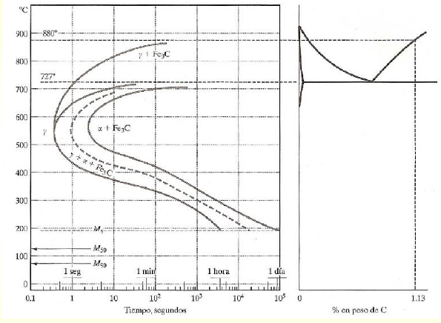

### Acero hipoeutectoide

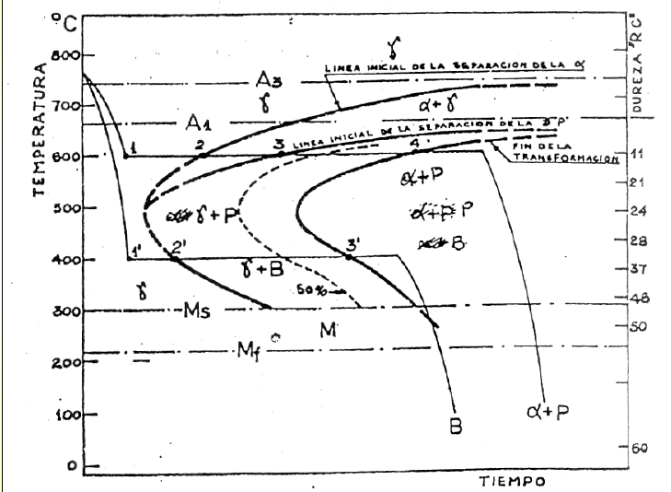

## Influencia de los elementos de aleación

En definitiva los elementos de aleación modifican la cinética de la transformación de fases haciéndola más lenta.

### Alfagenos

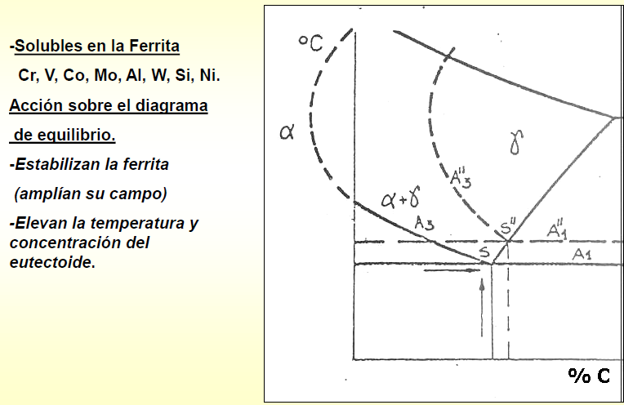

NOTA: En conclusión mueven las curvas TTT hacia tiempos mayores. Catalizan además la formación de ferrita

NOTA: Los elementos solubles en ferrita disminuirían los tiempos de incubación, pero es compensado con la formación de carburos complejos que mueven las curvas TTT a la derecha

### Gammagenos

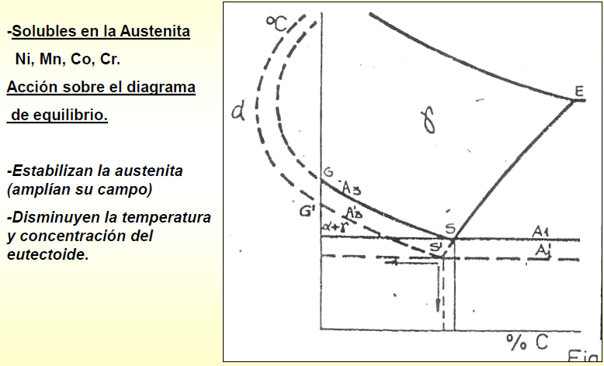

NOTA: A excepción del Cobalto, todos mueven las curvas TTT hacia tiempos mayores.

NOTA: La justificación es por el lado de que los átomos de los elementos aleantes son granes, de modo que se dificulta la difusión y por lo tanto la transformación se retarda

Los aceros inoxidables austeníticos no son magnéticos porque justamente estabilizan la austenita hasta la temperatura ambiente y no pueden ser muy duros dado que no pueden formar martensita

### Tratamientos Térmicos

Los que nosotros vemos son tratamientos volumétricos (afectan toda la pieza) y son el recocido, el normalizado y el temple.

En los Tratamientos térmicos lo que hay que cuidar son las velocidades de enfriamiento.

* La velocidad de enfriamiento no es tan relevante en piezas de pequeñas dimensiones pero sí es relevante en piezas de grandes dimensiones por la diferencia en las velocidades de enfriamiento del núcleo y la superficie.
* El calentamiento por diversos medios, puede ser a la llama, por inducción, radiación, laser, etc. Se debe cuidar las distorsiones dimensionales y creo que el crecimiento de grano
* En casi todos los tratamiento se realiza austenización

#### Recocido

##### Recocido total

El objetivo es ablandar el material luego de ser trabajado en frío

La austenización se lleva a cabo 30 o 50 grados por encima de la temperatura crítica más alta (40 min aprox) al menos para los aceros hipoeutectoides. En cambio para los hipereutectoides se lleva a cabo solo ligeramente por encima de AC1 con el objeto de evitar que durante el enfriamiento, por precipitación de cementita se forme una red frágil de la misma alrededor de la perlita

El enfriamiento luego de la austenización es lento. Esto se puede conseguir enfriando en el horno a puertas abiertas o cerradas. De esta manera se consigue que al final de la transformación se obtengan estructuras de equilibrio.

A pesar de que procede la recristalización y crecimiento de grano cuando se austeniza, por haber transformaciones de fase y gran nucleación en los puntos de mayor energía debido a la deformación en frío previa, en realidad el tamaño de grano final es fino.

El tratamiento de recocido total para aceros hipoeutectoides es:

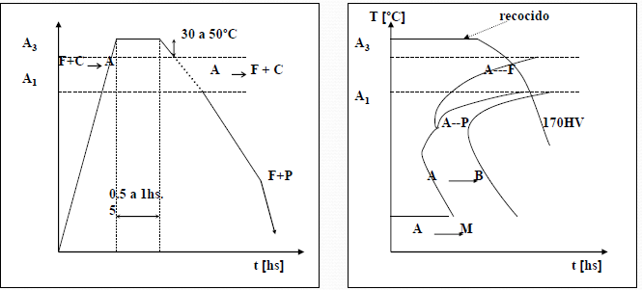

Para un hipereutectoide

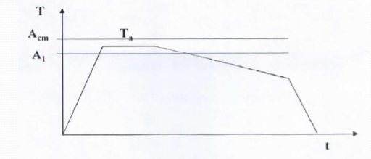

##### Recocido isotérmico

Se lleva a cabo a temperatura constante luego de enfriar rápido desde la temperatura de austenización. En los aceros aleados disminuye el tiempo de transformación y tiene la ventaja de dar estructuras homogéneas y ser más rápido que el recocido normal dado que el enfriamiento hasta la temperatura de transformación y el enfriamiento posterior pueden ser rápidos (a lo sumo se obtiene un tensionado por contracción, pero tranka) con lo cual el tiempo está casi totalmente invertido en la transformación (distancia entre las curvas S)

##### Recocido de globalización

El objetivo es transformar la perlita laminar a globular o la cementita laminar o globular con el objetivo de disminuir la cantidad de interfaces y ablandar el material. Se usa sobre todo en los aceros hipereutectoides donde la tenacidad está comprometida por la fina red de cementita para aumentar la maquinabilidad y disminuir la fragilidad. En la industria de todas maneras me parece que es poco el uso de aceros hipereutectoides.

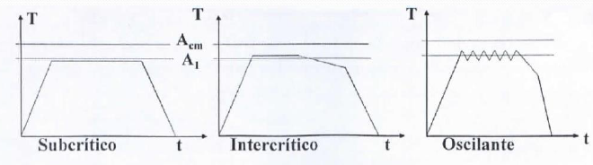

NOTA: El subcrítico es un revenido a altas temperaturas o un recocido de alivio de tensiones

NOTA: El hipercrítico es conveniente para los hipereutectoides para disminuir fragilidad

#### Normalizado

* Enfriamiento al aire en calma
* El grano es más fino que en el recocido
* Hace que se disminuyen las tensiones de temple
* Se obtiene perlita fina más dura y más resistente
* Ahora se puede hacer operaciones de mecanizado con arranque de viruta que no se podía hacer con el recocido por el carácter pastoso del material al final del tratamiento
* Es conveniente en los aceros hipereutectoides porque se evita la segregación de la cementita que da la red fina que fragiliza el material al ser tan rápido el enfriamiento
* El normalizado es bueno hacerlo previo a cualquier tratamiento térmico. Por ejemplo es bueno hacerlo en aceros hipereutectoides de mucho contenido de carbono cuando se quiere hacer una esferoidización posterior porque logra una dispersión más fina de la cementita
* Elimina las estructuras orientadas
* Disminuye los dendritos en la fundición

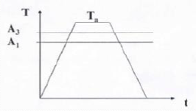

#### Temple y revenido

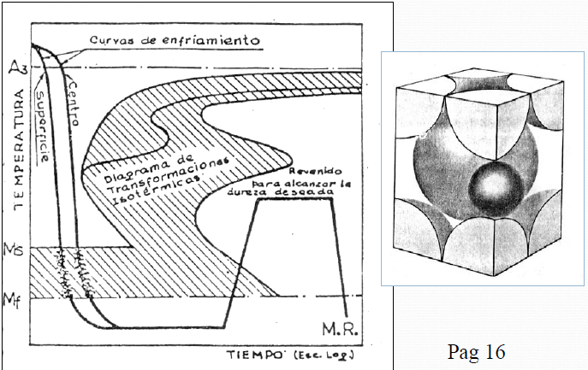

Se caliente y austeniza a una temperatura 30 o 50 grados por encima de la temperatura crítica superior. Luego se enfría a una velocidad superior a la crítica de temple en baño de aceite, agua u otra solución de sales.

* Hay diferencia de velocidad de enfriamiento entre el centro y la periferia
* Cuando el núcleo termina de contraerse produce esfuerzos de tracción sobre la superficie.
* Hay además un incremento de volumen por el paso a la red tetragonal (dado que se forma martensita) que produce compresión del núcleo sobre la periferia.
* Esa combinación de tensiones térmicas produce grietas y en general hace muy frágil al material.

Por estas razones se debe realizar el revenido. Que es el calentamiento a una temperatura inferior a Ac1 y el mantenimiento a esa temperatura durante determinado tiempo. Con esto se ablanda y se le da más tenacidad

1- A 200 °C aproximadamente la martensita se descompone en martensita de bajo carbono y en CFe2 (estructura hexagonal, carburo epsilón).

2- 200 a 300 °C. La austenita que pueda haber retenida se descompone en bainita.

3- Todo lo que es carburo épsilon se transforma en cementita y la bainita se transforma en ferrita y cementita. También el resto de la martensita se transforma en ferrita y cementita.

#### Martempering

Se hace un enfriamiento superior a la velocidad crítica, pero la temperatura se mantiene constante por encima de la de transformación martensítica para homogeneizarla entre el núcleo y la superficie de modo que se eviten las tensiones térmicas. Luego, durante la transformación martensitica, la velocidad también es más baja (se hace enfriamiento al aire) con lo que se logra que la transformación inicie y progrese simultáneamente en todo el volumen de la pieza y por lo tanto la concentración de tensiones de transformación (son debidas a la expansión volumétrica de la martensita) también va a ser menor y no se van a generar grietas

NOTA: El martempering suele aplicarse con una menor restricción en cuanto a la forma y las dimensiones de las piezas que se tienen que martemplar siempre que no se requiera en realidad demasiada precisión en término de los errores geométricos porque igual pueden introducirse errores. Pero a comparación del austempering no tiene tanta restricción en términos de los espesores de las piezas

NOTA: El enfriamiento suele realizarse al aire en calma. En piezas de dimensiones mayores puede realizarse con aire forzado pero no es conveniente que se haga en aceite o agua porque otra vez se introducen las tensiones térmicas.

NOTA: El enfriamiento no se hace hasta que se consigue una temperatura uniforme en toda la pieza

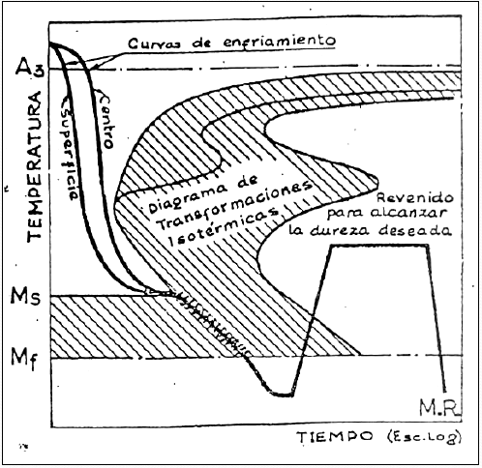

#### Austempering

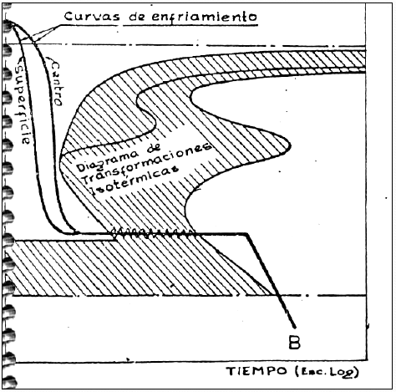

También se homogeneiza la temperatura para evitar las tensiones térmicas y la transformación es isotérmica de modo que la estructura final es más homogénea y también se evitan las tensiones de transformación por no haber expansión volumétrica. La bainita inferior no es tan dura y frágil como la martensita y por lo tanto la estructura final es más tenaz y dúctil. Dos aceros, uno templado y revenido y el orto con austempering, ambos de la mima dureza; el que fue templado en general es menos tenaz y tiene menos resistencia a la fatiga

NOTA: El medio austempering suele ser un baño de nitritos/nitratos

NOTA: Hay limitaciones mayores en cuanto a los espesores de piezas que pueden austemplarse. Cuando se permite la formación de otras microestructuras que no sea bainita como por ejemplo perlita está todo bien en realidad.

NOTA: La temperatura de inicio de la transformación martensitica MS baja para todos los elementos de aleación. Sin embargo el que es más influyente en cuento a la temperatura MS es el carbono

NOTA: Es bueno cuando se quieren propiedades de tenacidad o ductilidad con todavía una dureza elevada. Además permite tener menor riesgo de la formación de grietas por tensiones térmicas o de estructura. Como no requiere del revenido posterior (no se hace) está bueno para abaratar un poco los costos

## TEMPLABILIDAD

El concepto de templabilidad es la facilidad con la que una pieza adquiere temple, o sea la facilidad con la que la que se da la transformación martensítica. Cuando un material o una pieza tienen una buena templabilidad, la dureza aportada por la transformación martensitica penetra a regiones cercanas al centro de la pieza y la dureza esta también uniformemente distribuida a través de una sección transversal de la pieza

La siguiente es la evolución de la temperatura en distintos puntos de la barra circular. La medición en realidad puede hacerse por simulación. Tomar en cambio cilindros de distintos diámetros y medir la temperatura en la superficie tal vez no sea tan preciso (no lo sé). De todas maneras el gráfico es para representar de forma cualitativa el perfil de temperatura y su evolución en el tiempo

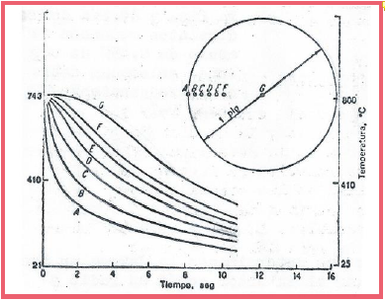

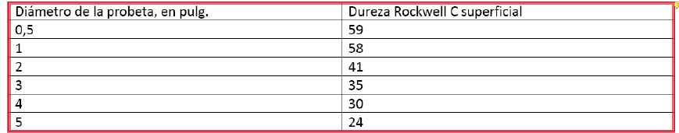

Una probeta grande tiene más dificultad para la disipación de calor y por lo tanto adquiere menor dureza superficial como se observa en la tabla

La siguiente muestra las curvas de enfriamiento para los distintos diámetros indicados en la tabla anterior de las probetas de acero SAE 1045. Las curvas representan el enfriamiento únicamente en la superficie de la probeta. O sea, cada curva es una curva de enfriamiento de la superficie de una probeta de un diámetro dado. Lo que se observa es que a medida que mayor es el diámetro de la probeta más difícil la evacuación de calor, menor es la velocidad de enfriamiento y por lo tanto menos probable o más difícil es la transformación martensitica. En conclusión en la superficie se tiene menor dureza

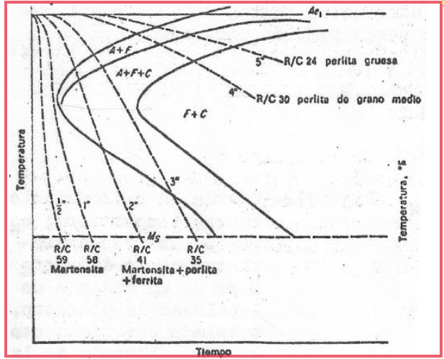

La siguiente representa las curvas de penetración del temple. Lo que se hace es medir la dureza a través del diámetro de la probeta templada. Cada curva es para alguno de los diámetros e la tabla indicada antes para el SAE 1045

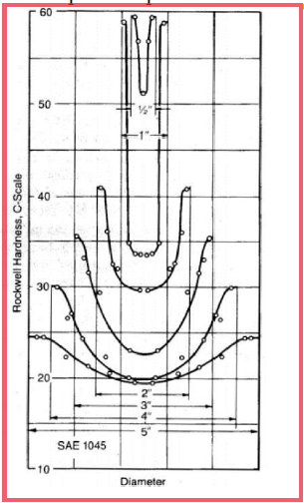

Se observa que para los diámetros más grandes la dureza es muy baja, pero al ser más chatas las curvas para estos diámetros se concluye que la penetración del temple es mayor (mayor volumen de la probeta es endurecido por el temple)

**NOTA**: Esa última conclusión en ROJO fue una primera conclusión en el primer análisis o estudio de la unidad que en realidad está mal. Lo que en realidad se observa es que para los diámetros más grandes prácticamente no hay endurecimiento. En realidad, en el caso de diámetro más grande, la planitud de la curva indica lo poco eficiente del penetre del temple dado que es tan blando en el centro como en la periferia

Para las probetas de diámetro menor las durezas son mayores pero la variación de la dureza es grande de todas maneras con lo cual el temple tampoco es muy bueno

* Con los elementos de aleación las curvas TTT se desplazan hacia la derecha disminuyendo la velocidad crítica de temple. Entonces el enfriamiento puede ser más lento, homogeneizando las velocidades de enfriamiento en las distintas partes de la probeta y permitiendo por lo tanto una mejor penetración del temple
* El mayor tamaño de grano de la estructura previa tiene el mismo efecto sobre el templado

### Formas de expresar la templabilidad

El diámetro crítico ideal (Di) es el máximo diámetro de una probeta del material que al ser templado desde la temperatura de austenización en un medio de enfriamiento de capacidad de absorción infinita adquiere una estructura interna constituida por un 50% de martensita.

Du es el diámetro de la probeta no templada

El diámetro crítico de temple (Dc) es el máximo diámetro de una probeta del material que al ser templada adquiere una estructura interna con 100% de martensita (observada en una sección transversal)

Entonces se tiene la relación cuando D > Dc

$$Du=D-Dc$$

Donde D es el diámetro real de la probeta.

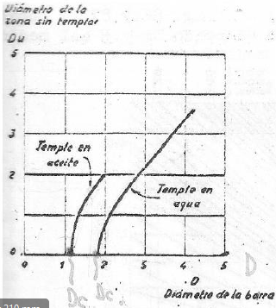

La gráfica también permite comparar la severidad del temple en distintos medios. Aparentemente el agua es un medio más cercano a uno ideal con una capacidad de absorción infinita que el aceite y por lo tanto con temple en agua se pueden obtener diámetros críticos mayores que con aceite

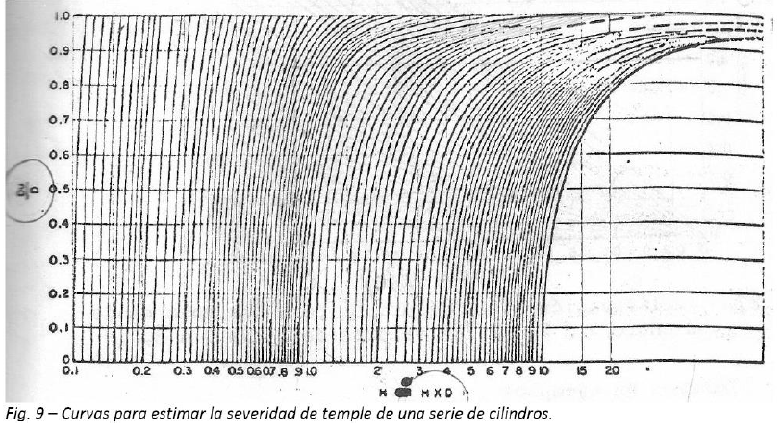

El conjunto de curvas de arriba sirve para la determinación de la severidad de temple. Cada una de las curvas corresponde a un medio de temple distinto. Yo me imagino que lo que se hace es templar probetas de diferentes diámetros en cada uno de los medios para después representar el cociente de diámetros versus el producto de la severidad y el diámetro.

NOTA: La severidad de temple tiene una definición matemática concreta que involucra un coeficiente de transferencia térmica y el coeficiente de conductividad térmica del material. El resultado de eso se expresa en unidades de 1/m

Para estimar la severidad de temple de un medio se hace el templado de muestras de muchos cilindros de distintos diámetros del mismo material y se evalúa la penetración del temple, la que se representa como el cociente Du/D. Al representar esta razón respecto al diámetro (en escala logarítmica) se obtienen gráficas con la siguiente forma

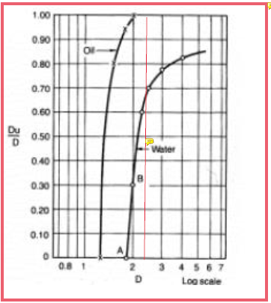

Sobre el gráfico del conjunto de curvas de la figura 9 se plotea esta última curva obtenida experimentalmente. Aquella curva del gráfico que se parezca más es la que se utiliza para estimar la severidad del temple.

Por ejemplo, se usa una penetración de 50%, se corta a la curva y en absisas se obtiene HXD, esto se divide entre el D conocido y se determina la severidad.

Estas otras curvas permiten determinar el radio crítico real a partir del radio crítico ideal (el máximo radio de una probeta del material que al templarse en un medio ideal con capacidad de absorción infinita adquiere una estructura interna con un 50% de martensita o algún porcentaje específico) o al revés, cuando una probeta del material se templa en un medio con severidad temple conocida.

* El radio crítico ideal es una función de la composición del material y del tamaño de grano luego de la austenización, de modo que puede calcularse.

Entonces, por ejemplo, conociendo el material (su composición y tamaño de grano luego de austenizar) se determina su diámetro crítico ideal. Si se sabe la severidad del medio, entonces se obtiene el diámetro crítico real. Si se quiere un radio crítico determinado se obtiene la severidad del medio. Luego pueden presentarse otras variantes

